Učna tema: Holidays – ponavljanje in utrjevanje besedišča
Predmet: TJA
Razred: 7. r
Učni pripomočki: učbenik, delovni zvezek, e-učbenik, e-delovni zvezek, spletna učilnica
Jezikovna znanja: besedišče, povezano s počitnicami (at the seaside, in the mountains, in the country)
Učni cilji: učenci utrjujejo besedišče, povezano z varnostjo v vodi, družinskimi in šolskimi pravili ter bontonom; utrjujejo naklonske glagole; zapisujejo pravila; zapisujejo besede
Spretnosti: - branje kratkih besedil
- govorjenje ob slikah
- pisanje besed, besednih zvez in povedi, zapis besedišča v spletni učilnici

OBLIKE DELA: frontalna, individualna, delo z IKT (spletne učilnice)
METODE POUČEVANJA: pogovor, razlaga, samostojno delo z IKT
Povezava do spletne učilnice: https://ucilnice.arnes.si/course/view.php?id=112848#section-0

POTEK UČNE URE
Uvodni del:
- Pregled domače naloge.
- Učbenik, str. 23, naloga 2, in str. 24, naloga 3.
  - Učenci ponovno preberejo obe besedili na glas. Vsak učenec bere tako dolgo, dokler ne zasliši dogovorjenega signala. Nato bere naslednji učnec.
Osrednji del:
Delo s spletno učilnico: odpremo spletno učilnico (projekcija v razredu – telefoni so namreč v šoli prepovedani, prav tako vsi sedmošolci nimajo telefona).
1. ponovimo besede in besedne zveze v obliki razlag v angleščini (delo poteka ustno, dodatne besede, ki učencem delajo težave, vpišem v naš skupen nabor).
2. Učenci si preberejo wordow dokument, ki je povzetek celotne obravnavane snovi. Ob točkah si označijo, ali snov znajo od 1 do 5 (samovrednotenje).
3. Učencem povem, da bomo kmalu imeli govorne nastope – predstavitev držav, ki niso del Evrope.
Učenci se posvetujejo in zapišejo izbrano državo; prav tako skupaj preberemo navodila za pripravo osnutka besedila.
4. Učenci vadijo počitniško besedišče v razdelku Z igro do znanja – prvič – nalogo prepišejo tudi v zvezek.

Zaključni del:
Določim domačo nalogo: vstopi v spletno učilnico in reši nalogo v razdelku Še malo se poigrajmo ter kviz.

Print Screen priloge:
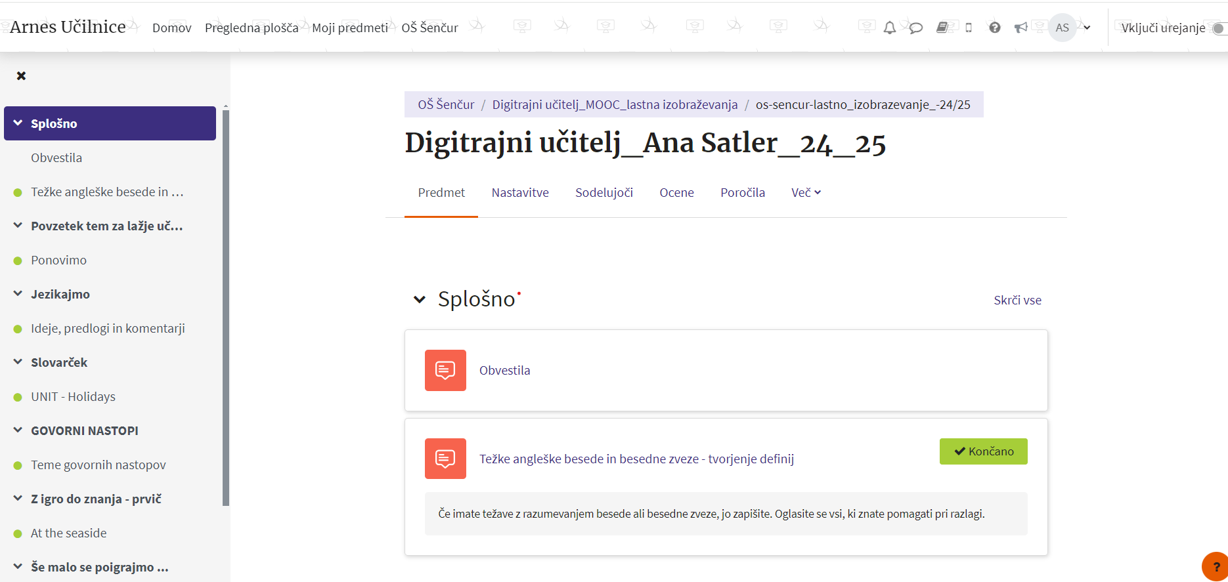
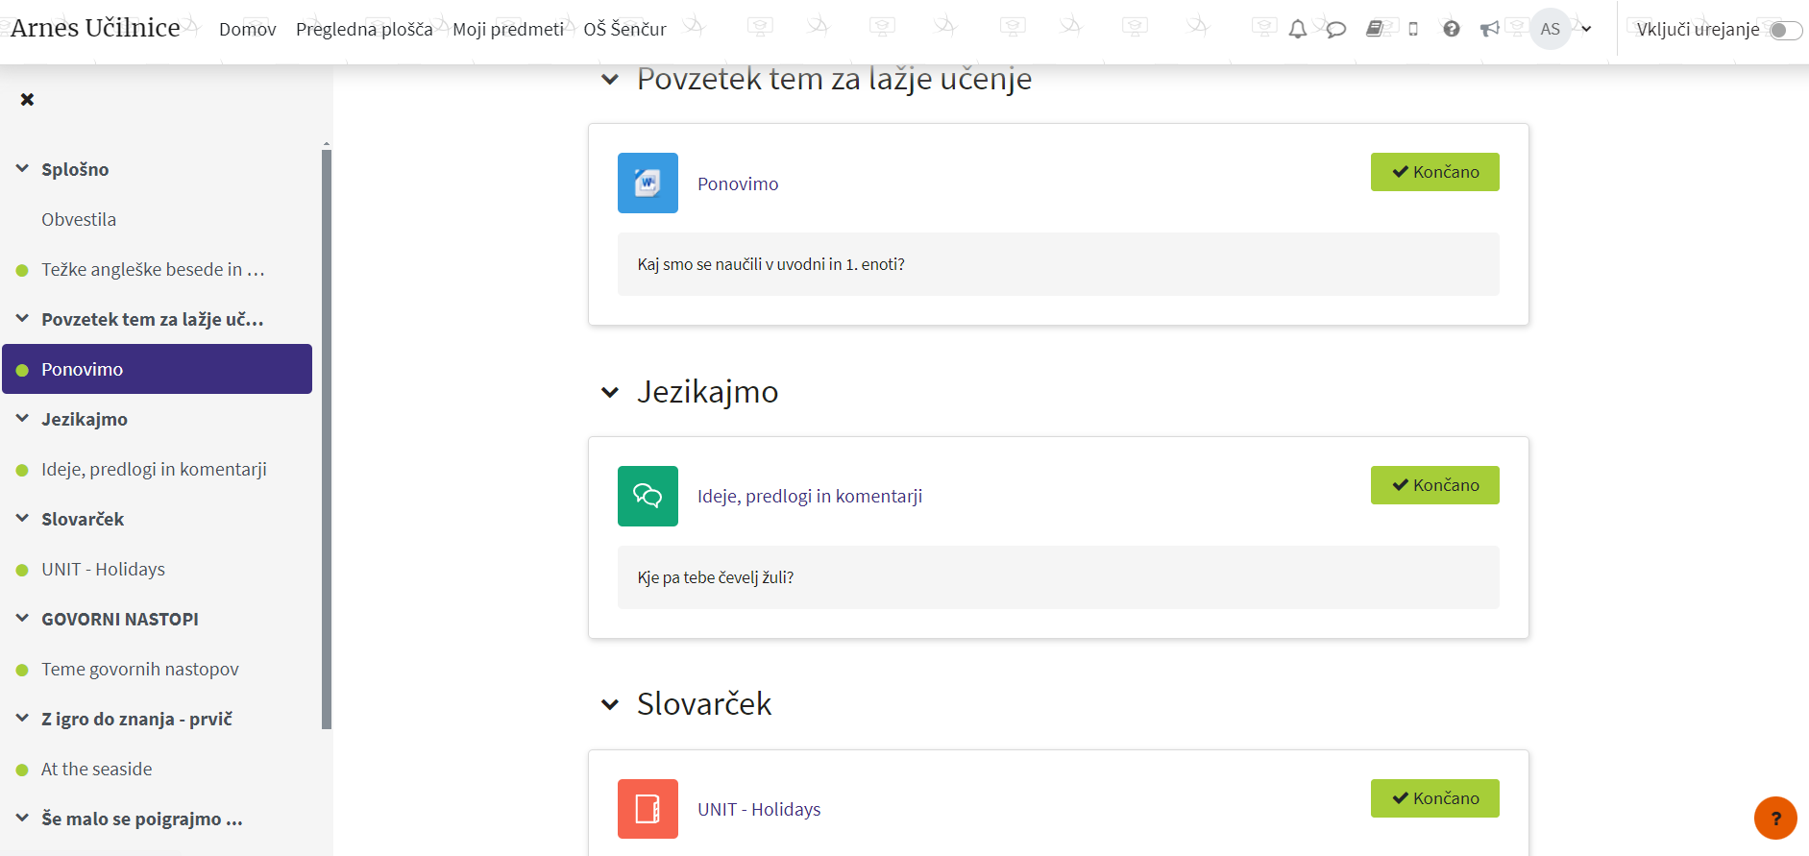
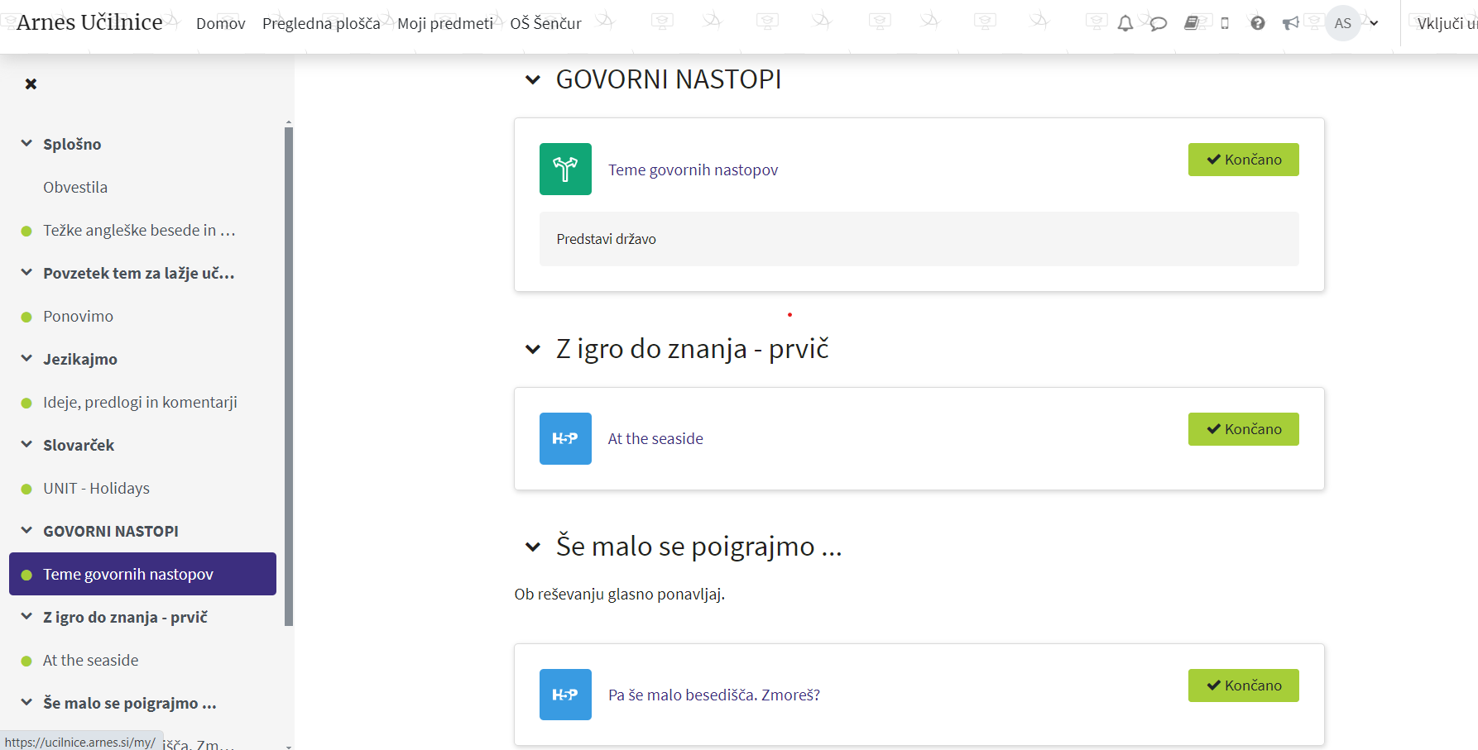

Dokaz reševanja (zaslonske slike):
